王志辰-111161-20161001059 3-2

## 自己上机实现“观察者”模式 C++/Java 代码，构建一个“点对点”或“发布-订阅”模式 的 C++/Java 小应用程序。（作业中要求给出运行结果）

<body>

<input type="text" id ="a">

<div id="b"></div>

</body>

var obj ={};

Object.defineProperty(obj,'hi',{

set:function(newVal){

document.getElementById('a').value=newVal;

document.getElementById('b').innerHTML = newVal

}

});

document.addEventListener('keyup',function(e) {

obj.hi=e.target.value;

});

使用js实现了双向绑定。当更改输入框a时，b的值同时也会随之改变。

## 使用 Spy++工具，演练消息捕获并完成如下操作实验：

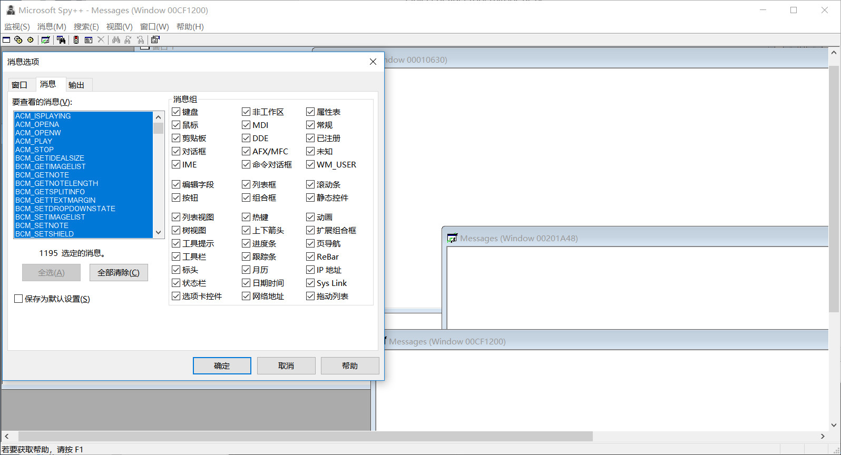

没有任何消息..